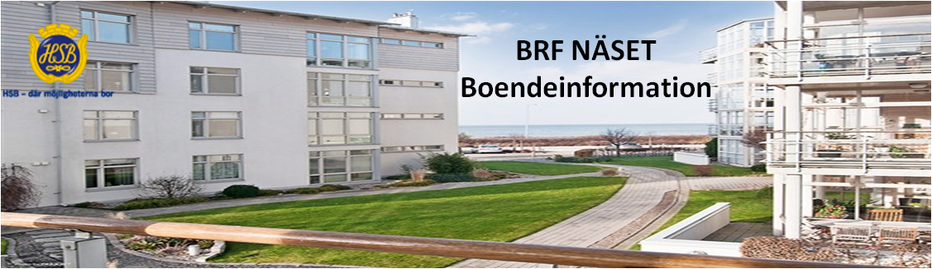

Medlemsinformation nr. 4 2015

Nu ska äntligen årets fest bli av. Vi hoppas att så många som möjligt kan delta.

Lördagen den 5 september kl. 17.00

träffas vi i pergolan eller garagen.
Föreningen bjuder på mat, öl, vin, vatten och kaffe.
Det glada humöret står vi själva för.
OBS: Vi vill ha svar senast lörd. 29/8
Styrelsen hälsar alla hjärtligt välkomna!
_________________________________________________________________________

Jag/vi kommer på festen den 5 september

